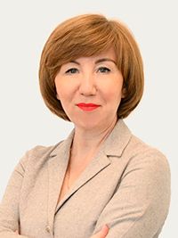 | Ректор  Ильина Наталья Анатольевна
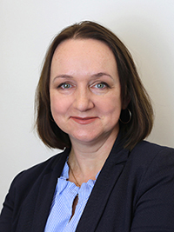 | Первый проректор  Серова Ольга Александровна
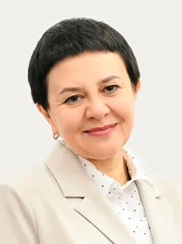 | Проректор по учебной работе  Серебрякова Алла Аркадьевна
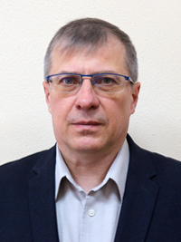 | Проректор по административно-хозяйственной работе и безопасности  Матвеев Дмитрий Николаевич
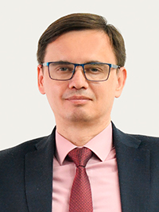 | Проректор по научной работе  Антал Тарас Корнелиевич
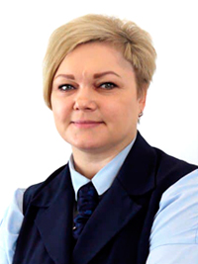 | Проректор по работе с молодёжью  Воднева Светлана Николаевна
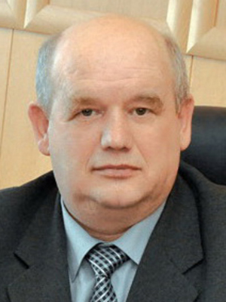 | Директор филиала ПсковГУ в г. Великие Луки Псковской области  Катченков Сергей Александрович
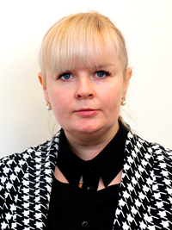 | Директор Колледжа ПсковГУ  Павлова Мария Михайловна

